

U bevindt zich hier: Home > Bewoners > Bosschenaren > Boelens > Presentatie dubbelalbum Boelensgeslacht
Lettergrootte:
Bovenkant formulier
Uitgebreid zoeken

Presentatie dubbelalbum Boelensgeslacht
Gepubliceerd op: 08-10-2006 | Gewijzigd op: 10-06-2011 | Printerversie
In het afgelopen weekeind voltrok zich in Groningen en ’s-Hertogenbosch de Boelensreünie. Dat gebeurde nav de presentatie van het dubbel dikke en tweedelige album over deze oorspronkelijk –rooms-katholieke- Groningse familie. In 1830 kwam ene Jan Boelens door een legeroverplaatsing naar Nijmegen, waar hij het Bossche meisje Anna Consent leerde kennen.
De docent aan het Piersoncollege Joop Boelens bestudeert al jaren dit geslacht. In 1992 maakte hij kennis met de Bedumse archivaris Otto Nienhuis, die als hobby heeft rooms katholieke Groningse geslachten te bestuderen. Omdat Joop door de reformatie vast kwam te zitten bij zijn Brabants onderzoek, maakte hij - na een tip - kennis met Nienhuis. Uit die relatie is na zoveel jaren van onderzoek en het boek 'Boelens, een rk Groninger familie met een grote Bossche tak' voortgekomen, waarin Joop veelal de teksten voor zijn rekening heeft genomen.
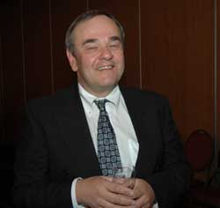 | 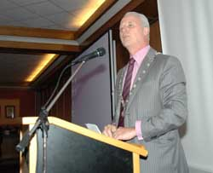
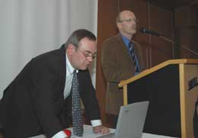 | Hierboven links: Joop Boelens * 's-Hertogenbosch, 1954] , die de vele teksten heeft geschreven en zich richtte op de 'Bossche Boelensen' tak.  Links: De auteur en zijn collega de administratief -en bestuursambtenaar Otto Nienhuis [* Bedum,1956], die tegenwoordig archivaris is van de gemeente Tynaarlo.  -Boven: de burgemeester van Maasland Peter Boelens, een telg uit de tak Steenwijkerwold.  foto's © paul kriele, 8 oktober 2006.
Onder: Een gast die speciaal werd begroet, omdat ie uit New York overkwam: Eugène Boelens, zoon van Frans Boelens van de voormalige hoeden-en pettezaak op de Markt.
-Rechts onder: Ook een Bossche famile, die van Frits van der Ven. Immers Frits van der Ven, van het voormalige modehuis en de bontzaak, was de echtgenoot van Marietje van der Ven Boelens.
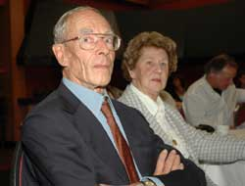 | 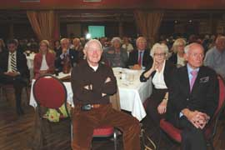
Bij de reünies waren zowel in Groningen [zaterdag] honderden en in Motel Nuland [zondag] ook weer een paar honderd Boelens nazaten aanwezig, onder wie de Bossche families van Frits van der Ven[-Boelens] en van nazaten van de zaken/winkels Bij [Hinthamerp[romenade] AB stoffen [Visstraat].Stoffenhuis [Markt] en van Frans Boelens [Markt] wiens zonen de hoeden- en pettenzaken voortzetten.
Op de bijeenkomst in Nuland, waar ook burgemeester Peter Boelens van Maasland, aanwezig was. Deze telg uit het geslacht ‘Steenwijkerwold’ sprak over zijn 5e voorvader Cornelis Jacobus [*21 april 1775] die rond 1813 schout was van Adeward.
In zijn uiteenzettingen richtte Otto Nienhuis ‘[*Bedum 1956] zich op de Groningse tak van wie vele boerenfamilies en sommigen bierbrouwers waren en co-auteur Joop Boelens [*Den Bosch, 1954] nam de Bossche situatie voor zijn rekening. Deze Boelensen droegen door hun handel in kleding, stoffen en klein mode bij aan het economische welzijn van de stad. Die aspecten waren al eerder bestudeerd door de Bosschenaar, en ook bij de reünie aanwezige, Frans Jansen, die in 1991 aan de KUB is gepromoveerd op zijn boek over de Bossche ‘Kledinghandel in transitie’.
De burgemeester van Maasland, Peter Boelens, die op eigen terrein speelde, vertelde over de geschiedenis van Maasland dat voorheen voornamelijk agrarisch getint was, waar tegenwoordig 50% van de broepsbevoliong ind ebouw wedkrzaam is. Boelsn is geboren op 10 april 1949 in Hilversum en werkte een groot deel van zijn carriëre in Nijmegen als fysiotherapeut. Daar kwam hij in de politiek en klom er op tot wethouder.
Het markante van zijn familetak is dat zijn 5e voorvader, Cornelius Jacobus Boelens [*21 april 1775] vanaf 1813 schout was van Adeward.
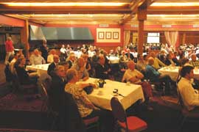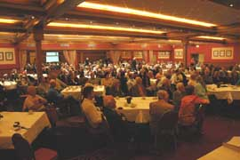
Overzicht van de zaal in Motel Nuland vol met Boelensen.
foto's © paul kriele, 8 oktober 2006.
--------------------------------------------------------
Otto Nienhuis vertelde dat hij al vanaf 1970 bij zijn onderzoek -speciaal naar katholieke Groningse families- in aanraking kwam met de Boelensen. De Bosschenaar Joop Boelens die feitelijk op een dood spoor liep toen hij in zijn genealogisch onderzoek niet verder kwam door de reformatie en het protestantisme, kreeg op een gegeven moment de tip eens kennis te gaan maken met iemand die in het protestante Noorden onderzoek deed naar rk Groningse families. Die kennismaking gebeurde in 1992. Aan het boek van 1616 pagina's hebben meer dan 150 personen hun medewerking verleend. De index bestaat uit 10.000 personen inklusief degenen die ooit eens op een acte of legaat of ander historisch document staan vermeld.
De Groningse tak omvat veel boeren families en enkele bierbouwers, de Bossche tak van 367 leden is vooral economisch [ stoffen e.d.] actief geweest.
De Bossche tak heeft Jan Boelens, een militair die in dienst ging tegen betaling voor een ander [ remplacant], als voorvader. Deze Jan heeft nog gediend tijdens de Belgische Opstand [1830 -1831 ]. Door overplaatsing van zijn legeronderdeel kwam Jan in Nijmegen terecht waar hij zijn vrouw Anna Consens leerde kennen.
Terug naar boven

© 1998 – 2012 Paul Kriele – Bastion Oranje | Colofon | Disclaimer | Contact | Uitgeverij | Adverteren

